Оформление к праздникам
Школьный семинар на тему:
«Военно-патриотическое воспитание школьников»

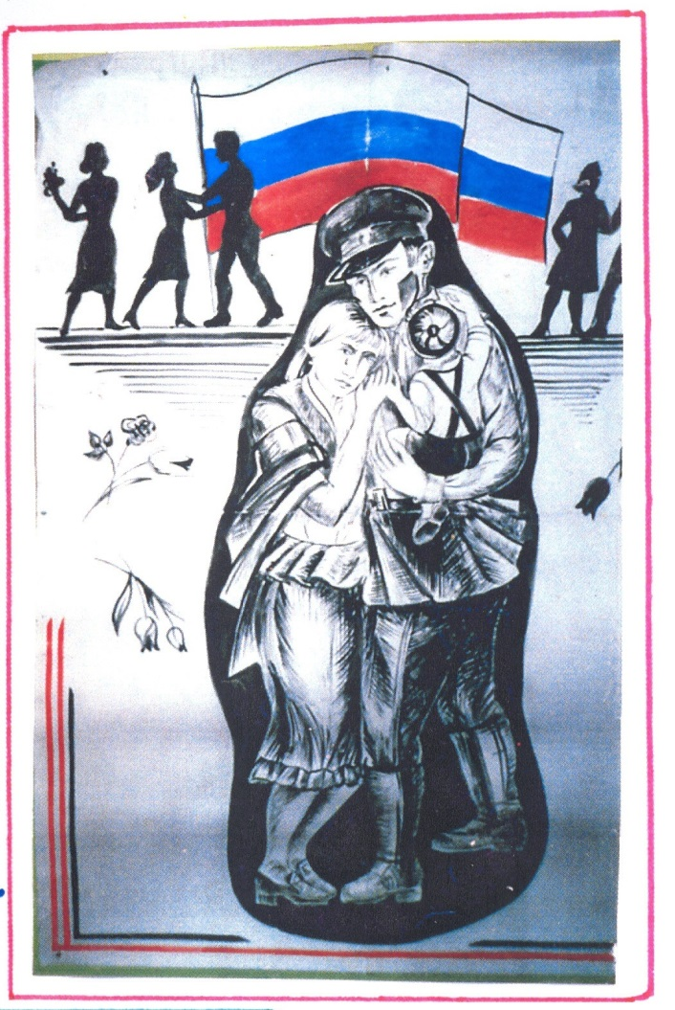

Оформление к Выпускному балу

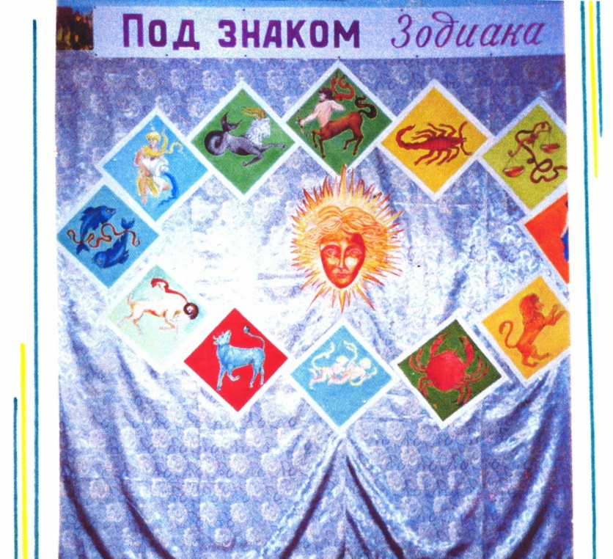

Оформление к празднику «Последнего звонка»

Оформление к Выпускному балу.
Воинская часть. Услонская средняя школа.
Актовый зал.

Оформление к празднику «1 сентября»
Плакат «Мир знаний»

